Nouveau revêtement en poudre igus pour le secteur alimentaire
La poudre polymère IC-05 conforme aux exigences du FDA a une durée de vie quatre fois plus longue que la poudre IC-01 et rend les tôles résistantes à l'usure

Les tôles et les pièces exposées au frottement et à l'usure sont partout. Dans les systèmes de dosage, sur les bandes de convoyage des installations de conditionnement de boissons ou dans les machines d'étiquetage. igus vient de mettre au point un nouveau revêtement pour que ces pièces en métal aient une durée de vie plus longue. La poudre tribo-polymère IC-05 protège les petits logements fragiles tout comme les surfaces de glissement. De couleur bleue, elle est détectable visuellement et homologuée pour une utilisation dans le secteur des produits alimentaires. Ce matériau a convaincu en tests par une durée de vie quatre fois plus longue que la poudre IC-01.

Les équipements automatisés sont omniprésents dans le secteur des produits alimentaires. Mais que se passe-t-il lorsqu'une bouteille tombe lors du remplissage ou qu'un sachet de soupe se bloque dans la glissière et se déchire ? Autant de cas de figure qui entraînent des arrêts de production, des pertes de temps et des coûts. Une façon de les éviter est de faire appel à des composants présentant un faible coefficient de frottement. Pour que les tôles de guidage, les glissières métalliques et autres pièces à géométrie complexe aient une grande résistance à l'usure, igus a mis au point un nouveau matériau de revêtement dédié au secteur des produits alimentaires. Le polymère hautes performances IC-05 est conforme aux exigences du FDA et au règlement européen 10/2011 et convient donc parfaitement au contact avec des produits alimentaires. Sa couleur bleue le rend en outre détectable visuellement. Le matériau réduit considérablement le frottement des pièces revêtues et augmente la durée de vie ainsi que la disponibilité des équipements. Il améliore également la sécurité des produits et réduit les coûts. Il n'a absolument pas besoin de lubrifiant. La poudre peut être appliquée sur les pièces par l'utilisateur ou par igus. La couche appliquée peut avoir une épaisseur comprise entre 60 et 120µm. « Revêtir des pièces mobiles et donc exposées à l'usure est pratique, notamment aux endroits trop petits pour utiliser un palier lisse», explique Christophe Garnier, Responsable de la Division iglidur chez igus.
Un test en laboratoire fait état d'une durée de vie quatre fois plus longue
igus a testé la durée de vie des pièces revêtues dans son propre laboratoire de tests de 3.800 m², à Cologne. Ont été comparées sur plusieurs essais une pièce revêtue de poudre IC-05 et une pièce de même forme revêtue du matériau standard IC-01. La pièce conforme aux exigences du FDA s'est imposée par une durée de vie quatre fois plus longue. igus propose à côté de la poudre IC-05 cinq autres matériaux pour le revêtement, pour les applications à températures élevées par exemple ou encore pour une grande résistance aux agents chimiques.

Cliquer ici pour retrouver plus d'informations sur le revêtement en poudre conforme FDA.

Légende :

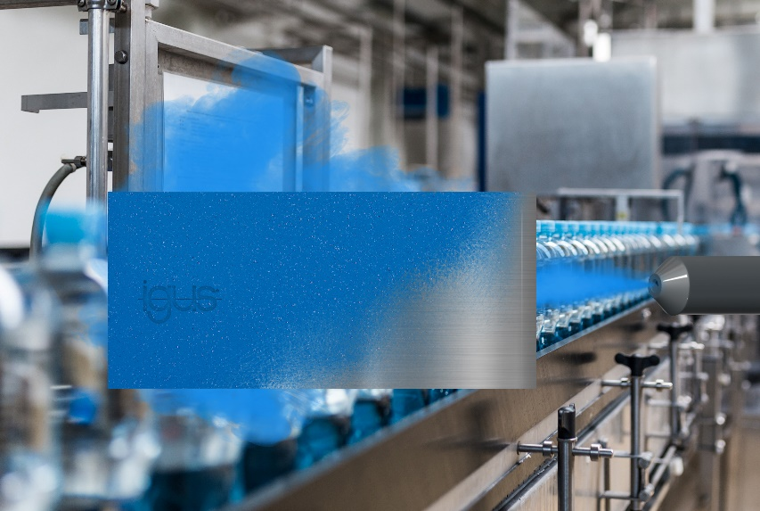
Photo PM0321-1
Les pièces recouvertes de polymère IC-05 permettent au secteur des produits alimentaires de disposer de composants de machine conformes aux exigences du FDA et offrant un faible frottement. (Source : igus)

igus France est la filiale commerciale du groupe igus® qui est un des leaders mondiaux dans la fabrication de systèmes de chaînes porte-câbles et de paliers lisses polymères. L’entreprise familiale dont le siège est à Cologne en Allemagne est présente dans 80 pays (dont 35 filiales igus) et emploie plus de 4.150 personnes dont une soixantaine en France. En 2019, igus France a réalisé un chiffre d’affaires de plus de 20 millions d’euros et le groupe a réalisé un chiffre d'affaires de 764 millions d'euros avec ses « motion plastics », des composants en polymères dédiés aux applications en mouvement. igus® dispose du plus grand laboratoire de tests avec une superficie de plus de 3.800m² et des plus grandes usines de son secteur afin d’offrir rapidement à ses clients des produits et solutions novateurs répondant à leurs besoins. La filiale française est située à Fresnes en Ile de France.

Contact presse :
igus® SARL – Nathalie REUTER
01.49.84.98.11 nreuter@igus.net
www.igus.fr/presse

49, avenue des Pépinières - Parc Médicis - 94260 Fresnes
Tél.: 01.49.84.04.04 - Fax : 01.49.84.03.94 - www.igus.fr

Les Termes “igus, chainflex, CFRIP, conprotect, CTD, drylin, dry-tech, dryspin, easy chain, e-chain systems,
e-ketten, e-kettensysteme, e-skin, flizz, iglide, iglidur, igubal, manus, motion plastics, pikchain, readychain, readycable, speedigus, triflex, plastics for longer life, robolink et xiros“ sont des marques protégées en République Fédérale d'Allemagne et le cas échéant à niveau international.

